Miércoles
23
de Junio

2º de Secundaria
Formación Cívica y Ética

¿Cuáles son nuestras necesidades colectivas?

Aprendizaje esperado: Comprende que en la democracia, la participación organizada con otras personas contribuye a resolver necesidades colectivas y a defender la dignidad humana.

Énfasis: Conocer las formas de participación ciudadana que pueden visibilizar sus necesidades colectivas.

¿Qué vamos a aprender?

En esta sesión recordarás la definición de algunos conceptos como participación ciudadana, democracia, colectividad, necesidades y organización. Además, de analizar algunos ejemplos de participación ciudadana.

¿Qué hacemos?

En la Ciudad de México hay una Ley de Participación Ciudadana. De acuerdo con esta ley, la participación ciudadana es el conjunto de actividades a través de las cuales toda persona tiene el derecho individual o colectivo para intervenir en las decisiones públicas. Esta intervención coloca a la ciudadanía como aquella que puede cooperar con las autoridades y, por otro lado, incidir en la formulación, ejecución y evaluación de las políticas y actos de gobierno.

La participación es un derecho y está amparado en una ley, lo cual quiere decir que, por el hecho de ser personas, tenemos un derecho, pero también obligaciones en el lugar donde residimos, además, de ser y hacer válida nuestra participación, por eso se llama participación ciudadana.

Para ejemplificar esto, observa el siguiente video, donde se presentan dos situaciones de las comunidades de El Salto y Las Cruces, que presentan problemáticas, donde para llegar a una solución se requiere de la participación ciudadana, la cual debe estar enmarcada en los valores democráticos.

- VIDEO _PATRICIA_EJEMPLO 1 Caso: El Salto
https://youtu.be/J3QcetenLaQ

- VIDEO_PATRICIA_EJEMPLO 2 Caso: Las Cruces
https://youtu.be/31DXw1X-vCA

Cuando en una comunidad o sociedad existen necesidades graves o apremiantes, como la falta de agua potable, alimentos, medicamentos, servicios, empleo y seguridad, significa que las personas difícilmente tienen acceso a las garantías y satisfactores básicos para vivir con la dignidad que se merecen como seres humanos. Tanto las instituciones del Estado como las ciudadanas y los ciudadanos organizados deben impedir que la falta de atención de esas necesidades derive en atropellos a la dignidad humana.

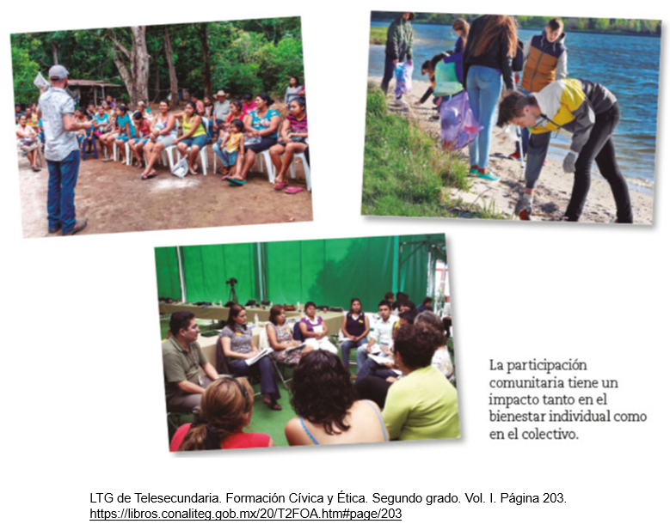

En el ejemplo uno antes mencionado, los pescadores tienen la problemática de la contaminación en su fuente de trabajo. En el ejemplo de Las Cruces, la mala calidad del transporte público pone en riesgo su integridad y daña su economía. Ambos casos corresponden a necesidades sociales, que requieren la atención y la participación de todas y todos. A esto se le llama participación ciudadana.

Retoma los siguientes conceptos:

Democracia, de acuerdo con nuestra Constitución Política, es una forma de gobierno donde el pueblo elige a sus representantes y gobernantes por medio de procesos electorales.

Colectividad se entiende como una comunidad o conjunto de personas con un fin en común.

Necesidades: Es aquello que las personas requieren para desarrollarse plenamente.

Organización: asociación de personas regulada por un conjunto de normas en función de determinados fines.

Se requiere de la organización de las ciudadanas y los ciudadanos para hacer visibles los problemas que enfrentan en la vida diaria y que se trabaje comprometidamente en su resolución. Es por ello que, a lo largo de la sesión, comprenderás que la organización con otras personas es fundamental para resolver necesidades colectivas y defender la dignidad humana, como observarás en el siguiente video.

- La participación organizada
Del minuto 03:36 al 04:02
https://www.youtube.com/watch?v=k_Q0X7Na9qs

La democracia se caracteriza porque el poder político surge del pueblo, ésta necesita la participación de la sociedad para funcionar. En una democracia, las ciudadanas y los ciudadanos tienen la responsabilidad de elegir de manera directa, mediante el voto universal, libre y secreto, a sus gobernantes, y ellas o ellos tienen la obligación de ejercer las funciones asignadas en beneficio del pueblo, procurando siempre el bien común. De esta manera se evita la imposición de la voluntad de una persona o de un pequeño grupo, como en las tiranías o las oligarquías. Lo que debe prevalecer es la voluntad del conjunto de las ciudadanas y los ciudadanos, expresada en las leyes aprobadas conforme a la Constitución Política de los Estados Unidos Mexicanos.

En la democracia, la ciudadanía debe colaborar en la solución de los problemas, sin reemplazar al Estado en sus obligaciones, sino colaborando con él y complementándolo.

Para que la participación democrática sea posible, es necesario que las libertades fundamentales (de reunión, asociación y expresión) estén garantizadas. En otras palabras, que las ciudadanas y los ciudadanos tengan condiciones para agruparse libremente, comunicarse entre sí, coordinarse y manifestarse. Sin embargo, no basta que la ciudadanía tenga garantizados esos derechos, es indispensable que los ejerzan, se organicen y actúen, haciendo a un lado la apatía, el desinterés y el individualismo.

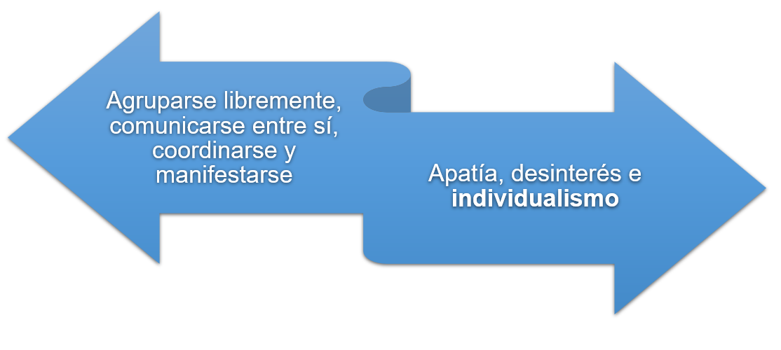

La ciudadanía debe actuar con base en un conjunto de valores que favorezcan la convivencia pacífica, la justicia, el bienestar general, así como el respeto a los derechos y la dignidad de cada una de las personas que integran la sociedad. Por ello, es importante destacar los valores presentes en la participación ciudadana. Para entenderlo mejor, observa el siguiente video.

- La participación organizada
Del minuto 00:53 al 02:52
https://www.youtube.com/watch?v=k_Q0X7Na9qs

Las ciudadanas y los ciudadanos debemos participar, no sólo porque es un deber cívico o una responsabilidad hacia la comunidad, sino porque, con la unión de voluntades y esfuerzos, se pueden alcanzar los cambios y mejoras que necesitan nuestras comunidades.

Al participar se puede buscar satisfacer intereses personales, pero, cuando se procura el interés común, los beneficios se extienden a más personas. Lo deseable es que la participación democrática contribuya de una u otra forma al mejoramiento de la calidad de vida de toda la sociedad.

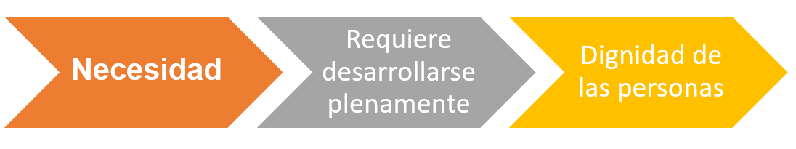

Uno de los objetivos fundamentales de la participación democrática es la solución de necesidades, tanto individuales como colectivas. Con la palabra necesidad nos referimos a aquello que las personas requieren para desarrollarse plenamente. Esto significa que, cuando las necesidades fundamentales no están satisfechas, la dignidad de las personas puede estar amenazada.

Ahora analizarás las principales necesidades con ayuda del siguiente gráfico.

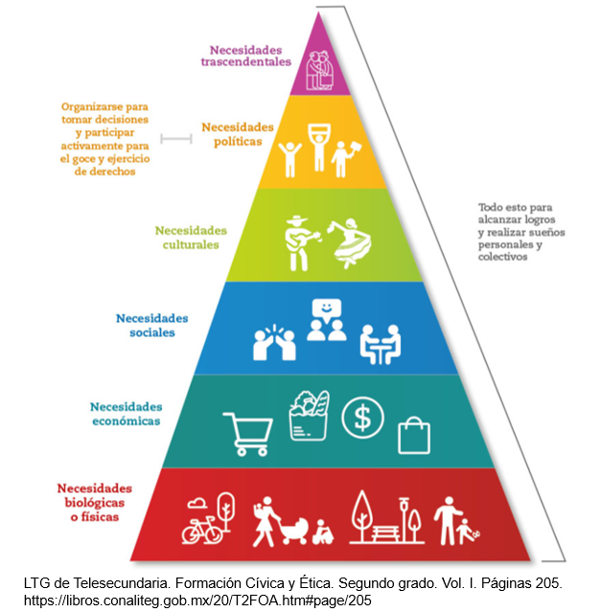

A veces caemos en el error de identificar las necesidades como indispensables cuando realmente no lo son, por ejemplo, las llamadas falsas necesidades o necesidades creadas son deseos que la publicidad nos genera y nos hacen caer en el consumismo.

Para ejemplificar las necesidades personales y comunitarias, observa el siguiente video.

- VIDEO_NECESIDADES
https://youtu.be/gHYnEwYzGkI

A diferencia de los demás seres vivos, los seres humanos tenemos la necesidad de crear, conocer, imaginar, disfrutar el arte, ser felices y, en general, experimentar lo trascendente. Por ello, observa el siguiente video, donde la participación de niñas, niños y adolescentes es importante en su comunidad y contexto inmediato.

- Los adolescentes y la participación organizada
Del minuto 1:43 al 2:47
https://www.youtube.com/watch?v=T8AuZCMXaeM

Es necesaria la participación democrática de todas y todos, como observaste en el video, que muestra las buenas prácticas desarrolladas por la población infantil o juvenil de nuestro país.

Somos parte de un grupo social y compartimos tanto necesidades y desafíos como los beneficios que ofrece la vida en sociedad. Para solucionar los problemas comunes, se requiere de la acción concertada de la ciudadanía, de su participación y su compromiso, así como de la unión de sus conocimientos y experiencias.

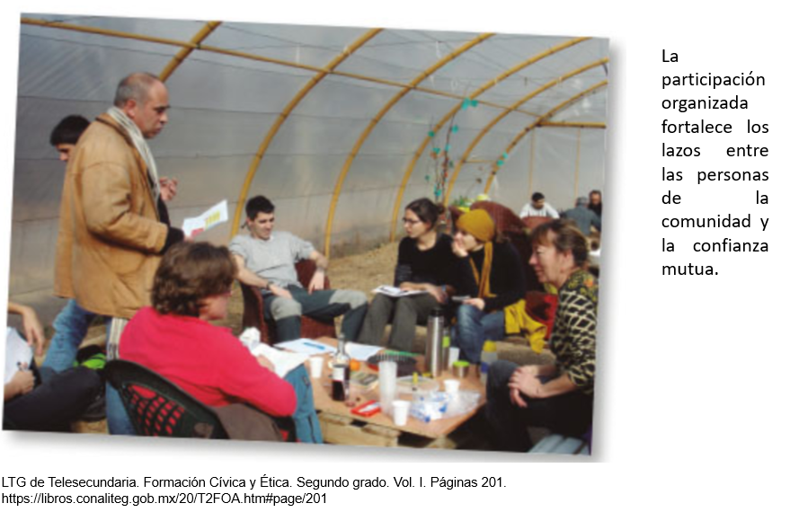

Las ciudadanas y los ciudadanos conocen las necesidades colectivas que los afectan porque las enfrentan y las padecen. A veces, por desesperación, las personas responden impulsivamente ante los problemas de la comunidad, pero la solución de éstos requiere de la autorregulación y la reflexión, de acciones basadas en información, analizadas con sentido crítico y bien planificadas.

Todas las personas tienen la responsabilidad de participar en las iniciativas comunitarias para atender las necesidades colectivas que se identifican, y el derecho a ser tomadas en cuenta en éstas. Por ello, organizarse para defender la dignidad y atender las necesidades requiere conocer una serie de características de la participación organizada en una sociedad democrática; éstas son:

- Se distribuyen tareas, cuidando la articulación de las acciones.
- Se comparte la responsabilidad: las personas no son simples espectadoras, sino que asumen un rol activo.
- Se basa en valores democráticos: justicia, libertad, paz, solidaridad, respeto, bien común, entre otros.
- Es producto de la planeación, lo que implica identificar las necesidades, los objetivos de la participación y las acciones a realizar.
- Requiere de sentido crítico: no actuar sólo por la influencia de otras personas, sino a partir de la reflexión y el análisis.

Tomando en cuenta las características anteriores, es importante considerar algunos ejemplos de participación ciudadana. Desde el ámbito escolar existen los consejos escolares de participación social en los que las familias y el personal escolar en conjunto colaboran en apoyo a la educación integral de las alumnas y los alumnos, así como de la comunidad educativa. Asimismo, la comunidad escolar se puede organizar para gestionar ante instituciones públicas desayunos escolares, entre otros.

A nivel país y ámbito comunitario se promueven diversas iniciativas de participación ciudadana, en las que toda la población participa, ejemplo de ello es gestionar ante el municipio la colocación de alumbrado público, pavimentación, salud pública, arte y cultura, entre otros servicios.

Recapitulando.

- La participación ciudadana es el conjunto de actividades a través de las cuales toda persona tiene el derecho individual o colectivo para intervenir en las decisiones públicas.

- En la democracia, la ciudadanía debe colaborar en la solución de los problemas, sin reemplazar al Estado en sus obligaciones, sino colaborando con él y complementándolo.

- Las necesidades personales y colectivas son biológicas o físicas, económicas, sociales, culturales, políticas y trascendentales; todo esto para alcanzar logros y realizar sueños personales y colectivos.

- Toda persona tiene la responsabilidad de participar en las iniciativas comunitarias para atender las necesidades colectivas que se identifican, y el derecho a ser tomada en cuenta en éstas.

Recuerda revisar tu libro de texto para complementar el tema visto en esta sesión y comentar con tu profesora o profesor las dudas que te hayan surgido.

El Reto de Hoy:

Para conocer el reto de esta sesión, observa el siguiente video de la maestra Yolanda Pérez Muñoz y la alumna Yoltzin Ramírez Paredes de Tepatepec, Hidalgo.

- VIDEO_RETO_YOLANDA_YOLTZIN
https://youtu.be/cqUXbyLh0UA

También te invitamos a que platiques con tus familiares y personas con las que mantienes comunicación sobre las necesidades colectivas en la familia, la comunidad o en nuestro país. Compartan comentarios y lleguen a una conclusión.

¡Buen trabajo!

Gracias por tu esfuerzo.

Para saber más:
Lecturas
https://libros.conaliteg.gob.mx/secundaria.html

